Witajcie
- Na podstawie tekstu odpowiedz ustnie na pytania umieszczone pod tekstem.
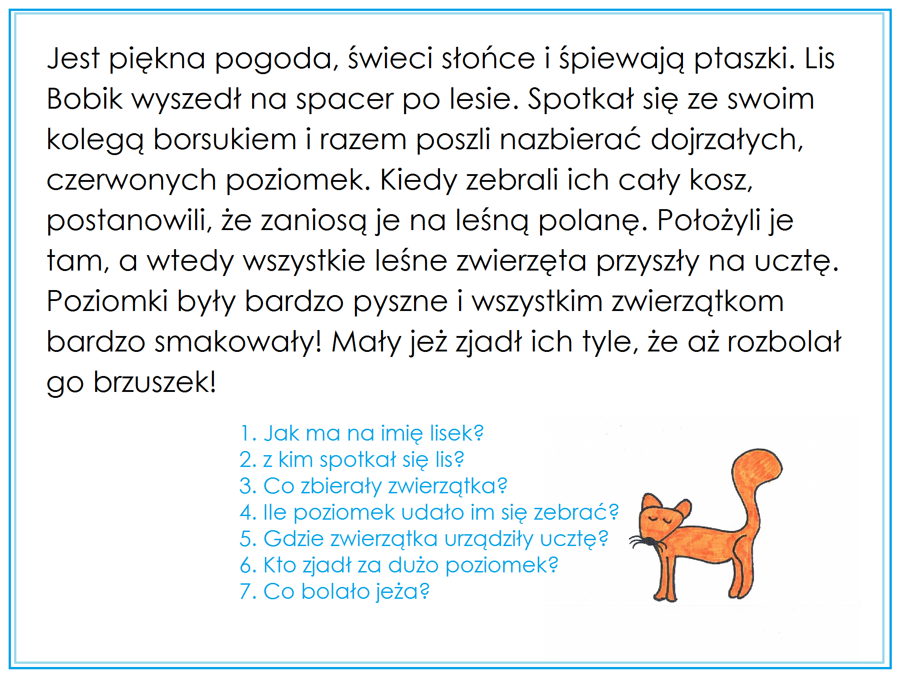
- Wykonaj obliczenia, korzystaj z kalkulatora.

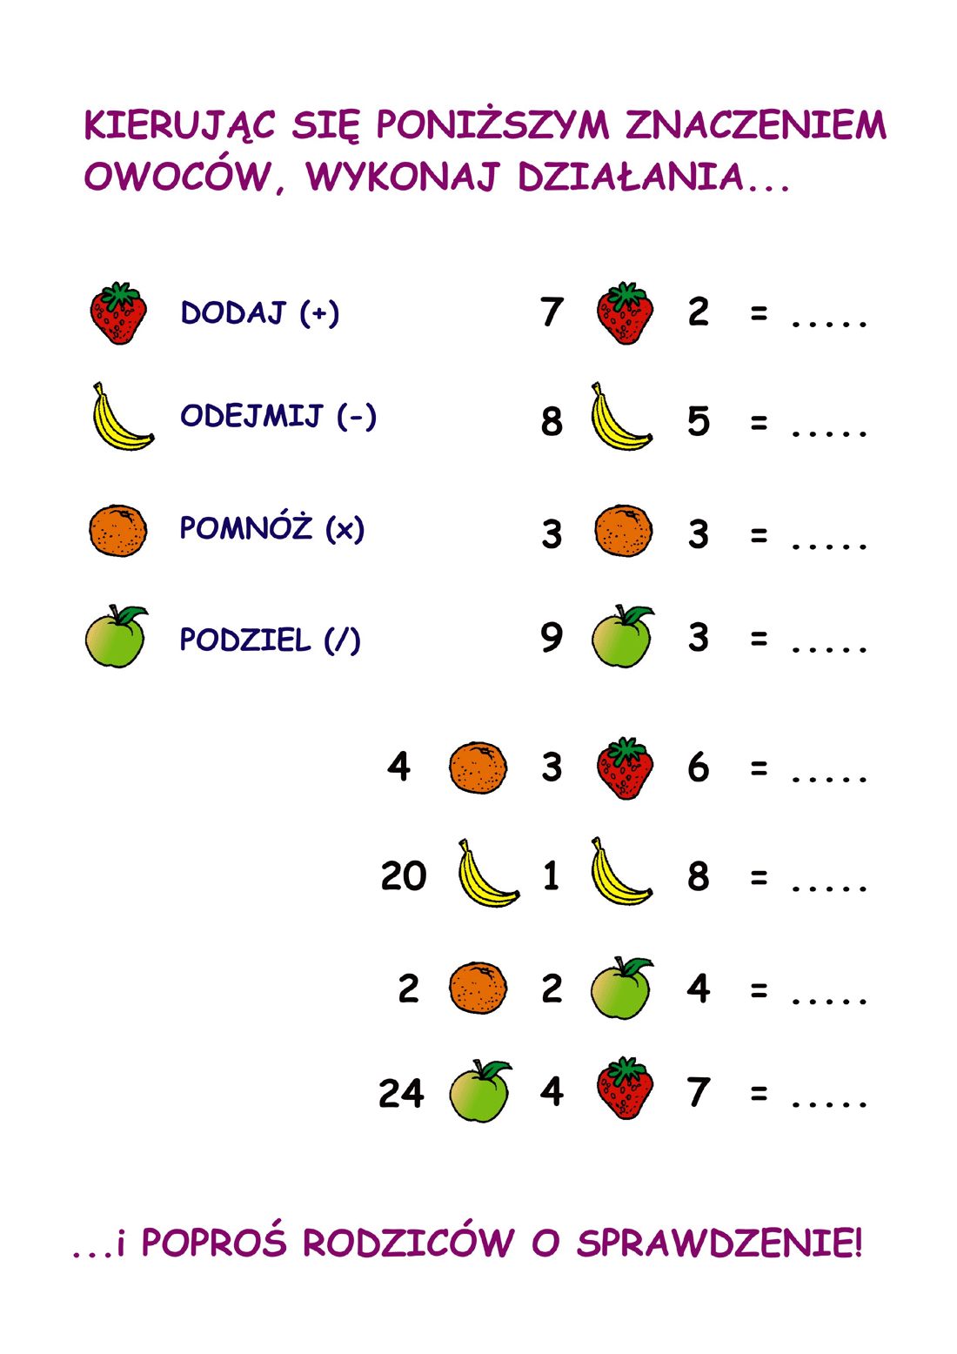
- Wykonaj zadanie. Skorzystaj z podpowiedzi.

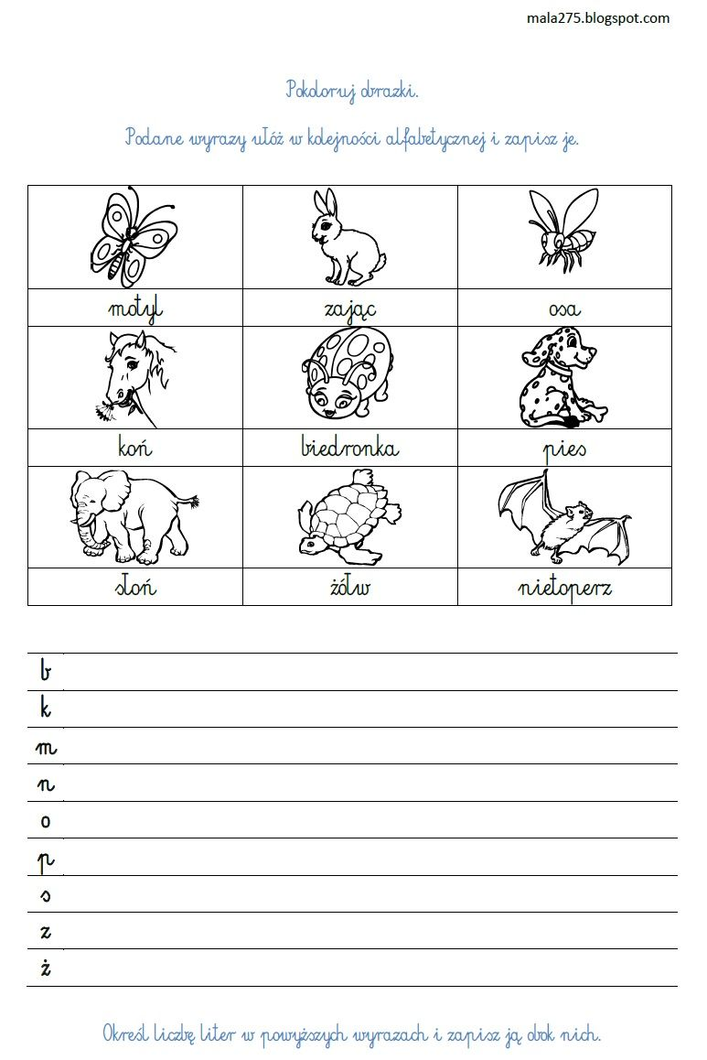
- Rozwiąż krzyżówkę.
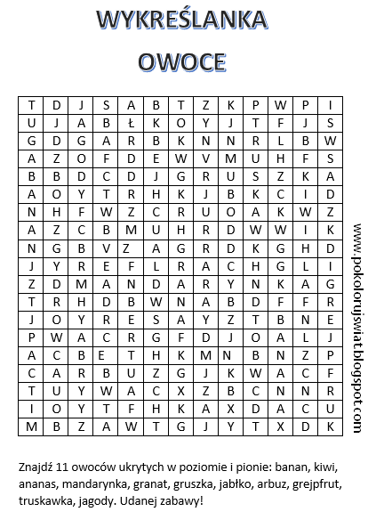
- Dlaczego powinniśmy jeść owoce? Który z owoców lubisz najbardziej ?
…………………………………………………………………………………………………………………

…………………………………………………………………………………………………………………

…………………………………………………………………………………………………………………

…………………………………………………………………………………………………………………

…………………………………………………………………………………………………………………

- Spróbuj zaprojektować strój sportowy dla chłopca lub dziewczyny.

- Przypomnij, co zawiera apteczka pierwszej pomocy.

………………………………………………………………………………………………………….

…………………………………………………………………………………………………………

…………………………………………………………………………………………………………..

……………………………………………………………………………………………………………

……………………………………………………………………………………………………………

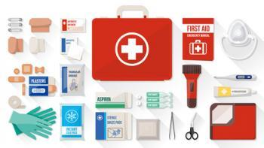
- Numery alarmowe. Sprawdź czy pamiętasz.

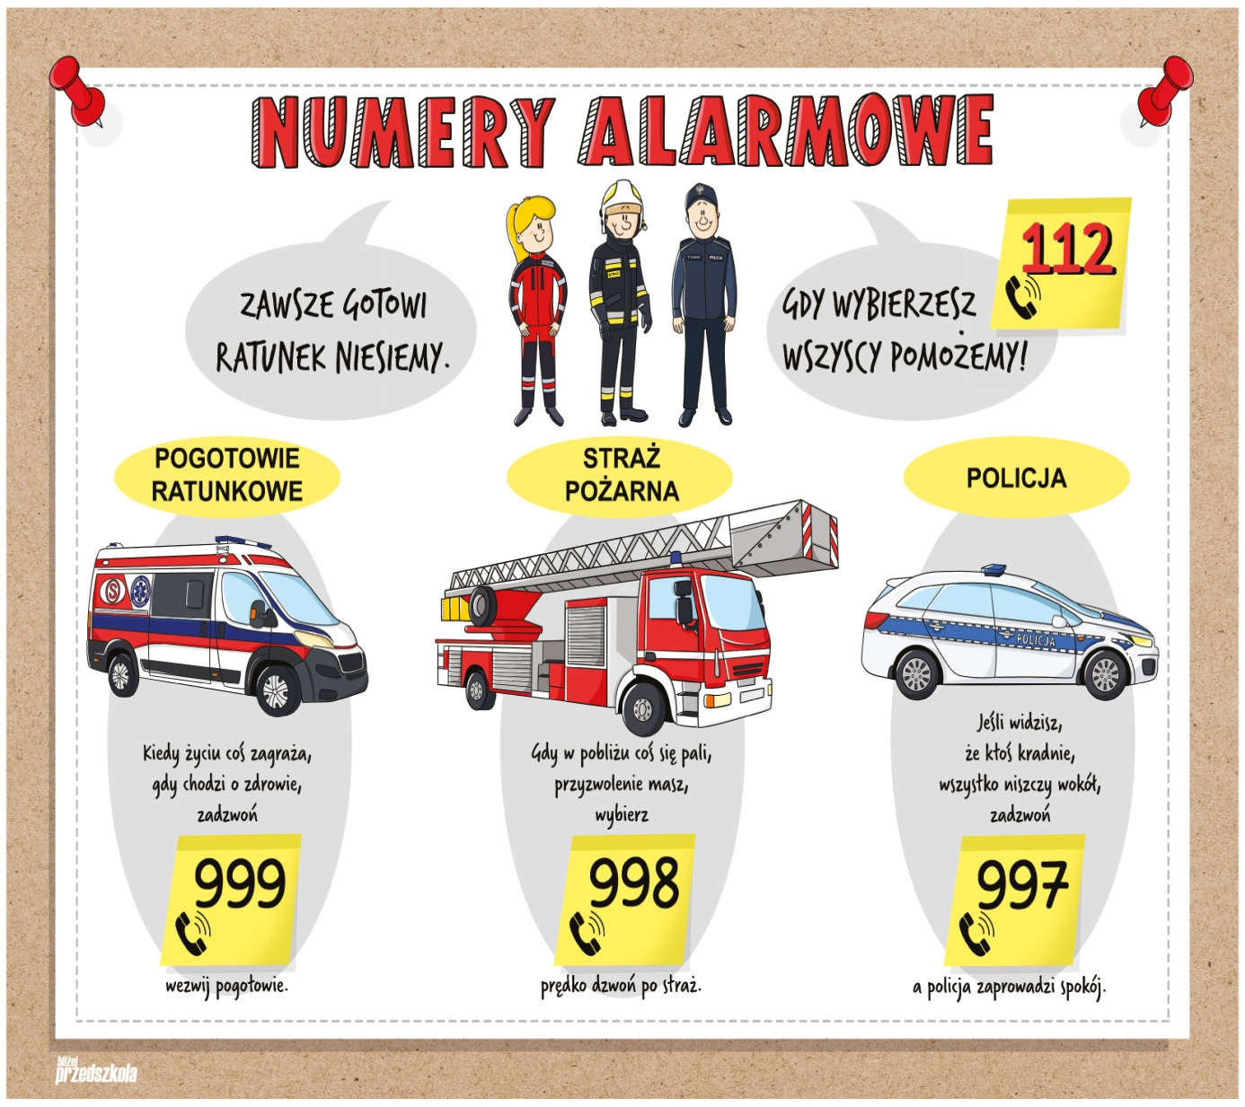

Pozdrawiam cieplutko!

Zadania do wykonania:
- gos. dom: Pielęgnacja i obserwacja rosnących ogórków, dyni.
- zaj. kształtujące kreatywność plastyczną : Obserwacja przyrody – przedstawienie na białym arkuszu papieru ( technika dowolna).

